电子月刊75号(2014/8月)

编者按： 电子月刊是我们魁华作协会员们大家的刊物，大家有什么建议，请直言不讳。各位会员，当你读到好文章或好书或好诗歌时别忘了转给 冰蓝:e_lisa@msn.com
作协的新网站由芦苇、九如、青清负责，请大家浏览 www.khzx.ca
网站工作邮箱 协会注册网站工作邮箱为info@khzx.ca凡与网站相关的请大家用此邮箱。

作协的博客由墨浪负责，望大家浏览： http://kueihuawencui.blog.sohu.com

作协与《路比华讯》合作的栏目《笔缘》的编辑是扬格， 联络vrwriteryang@hotmail.com

与《蒙城华人报》合作的栏目《红叶园地》的编辑是冰蓝， 联络e_lisa@msn.com
请会员交送四篇文稿给info@khzx.ca

目录

- 协会信息
（一）作协新书已寄赠情况
（二）中国驻加拿大大使馆罗照辉大使的信函及协会的回函
（三）赵勇侠荣获2014年中外诗歌散文邀请赛二等奖
- 苏凤参加2014年上海书展并为藏族学校捐款

二、文摘选登
- 小小说写作系列讲座第24讲 结尾：顺其自然 文/侯德云
- 凝固的微笑 文/苏叔阳
（三）写作的乐趣 文/温斯顿·丘吉尔

截至目前作协新书《太阳雪》《皮娜的小木屋》《一根线的早晨》已经寄赠给牛津大学、斯坦福大学、耶鲁大学、国立台湾大学、香港大学、中国国家图书馆等单位以及部分有关学者。协会还将陆续寄赠一些大学、研究机构以及图书馆。

中国驻加拿大大使馆罗照辉大使的信函及魁华作协主席代表作协的回函：
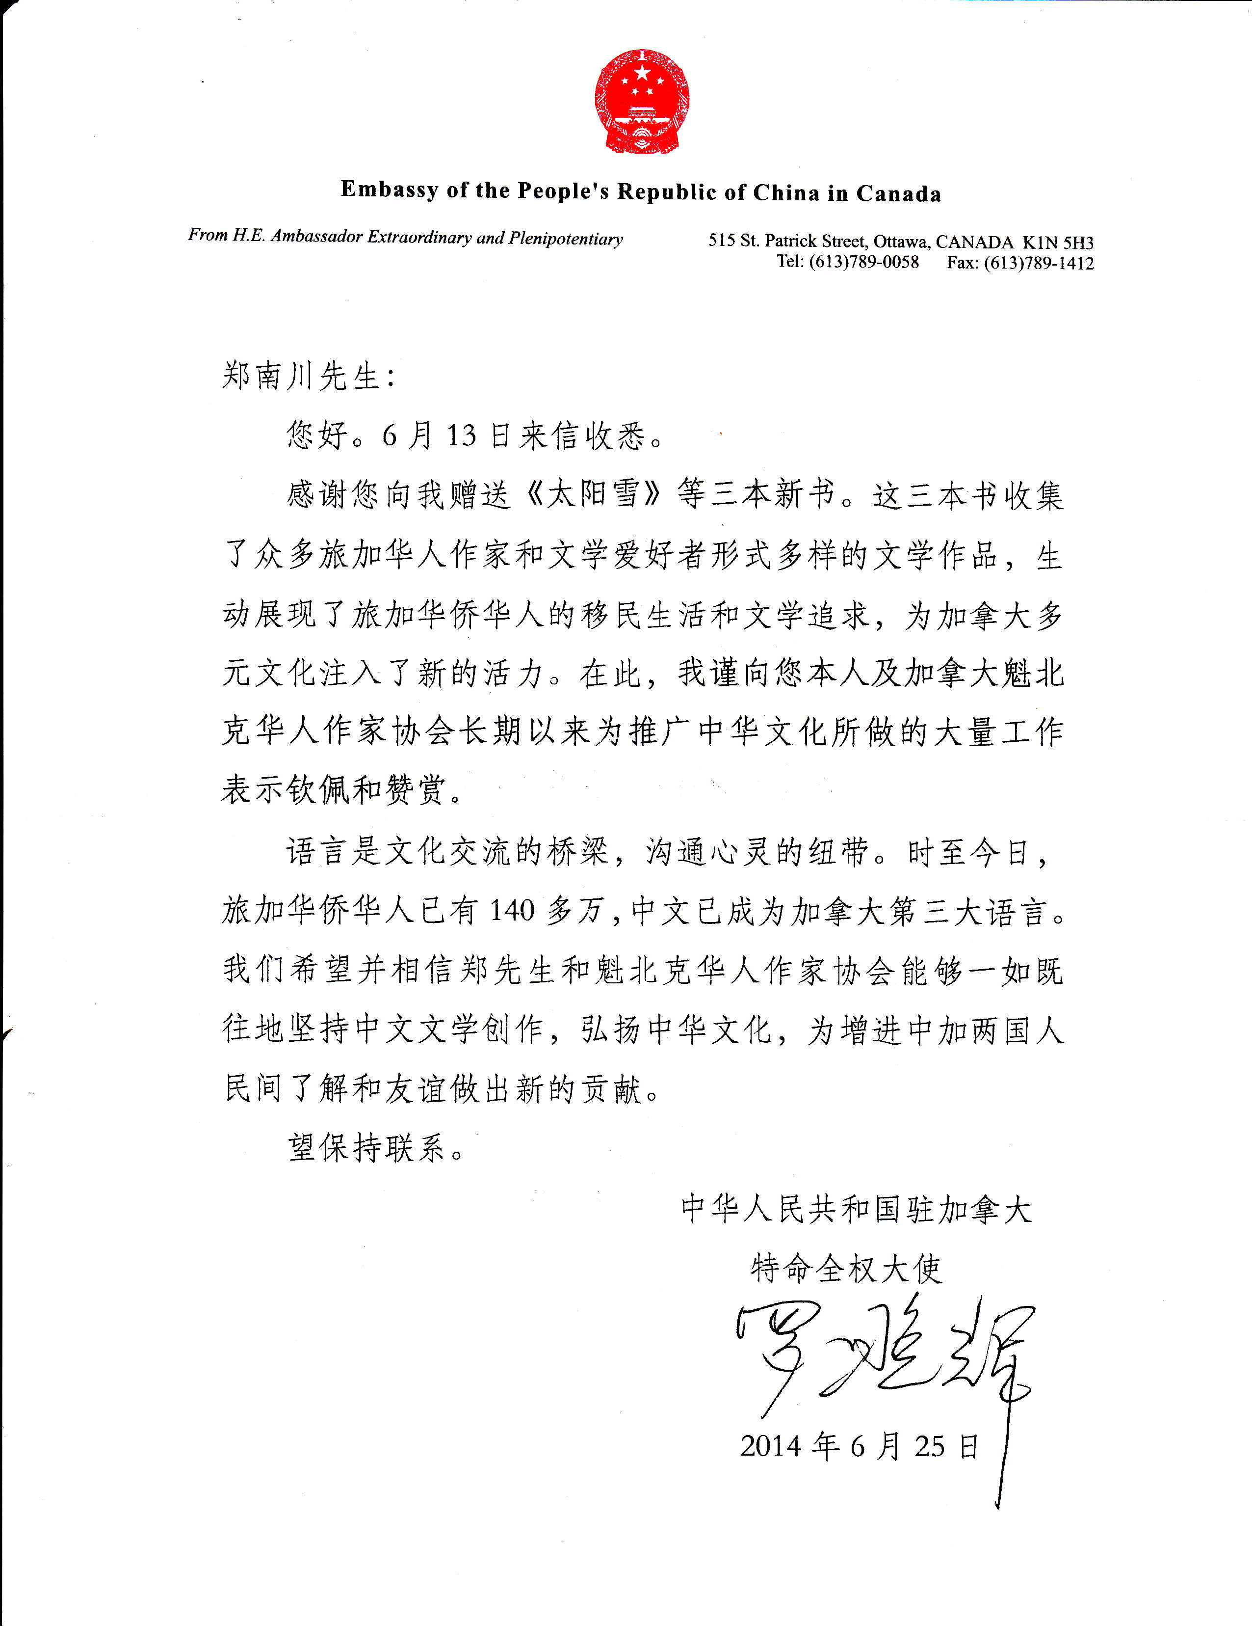
尊敬的罗大使先生：
昨天（8月17日）才从朋友那里拿到您的来信。因为我搬家的缘故，没有及时收到信件。我从内心里很感激，也感到十分歉意。
在海外生活近三十年了，和大使馆的朋友有过很多联系。说实话，像您这样刚刚接手工作，正处繁忙的大使，能为我们赠送的几本文学书籍亲笔回信，这对我们来说是很惊喜的。我对协会的朋友们说了，大家很感动，很开心。我们的新大使，为人亲和，有“贫民化”的精神！
感谢大使馆的支持。在海外生活时间长了，祖国对我们来说，变成了一种“亲爱”的感觉，是母亲，是精神上莫大的寄托。你们就代表了中国，故乡和我们的心里话想要述说的地方。
很多年来，我和我的朋友们一直坚守着华文文学这块小小的阵地，只想让加拿大这个多元化的国家，华人的文化和历史，特别是移民的文学，留下它的足迹。这是极小的一件事情，但我们是先行者，我们有责任去做，把它做好。从2012年开始，经过十几年文学创作的历程，我们终于开始在加拿大，在我们的新国家里出版自己的华文著作，在仅仅两年的时间里，出版了五本书，弘扬了中华文化和语言，受到本地出版和图书界的赞赏。这对我们来说，是梦想，是梦想成真的“创举”。
我们的新书发行式，得到了蒙特利尔领事馆的支持。徐政先生发言中说，使馆的朋友们将尽全力支持华人和社团，为增进中加文化所做的工作。您亲笔的来信，更使我们感到感欢欣鼓舞。
尊敬的大使先生，我谨代表魁北克华人作家协会，向您，向大使馆的朋友们表示感谢！
我们还将努力，以更大的成就向我们的新国家加拿大，向我们的祖国母亲中国汇报，希望得到你们的继续支持。

致以崇高的敬意

主席：郑南川

加拿大魁北克华人作家协会
2014年8月18日
赵勇侠荣获2014年中外诗歌散文邀请赛二等奖在由中华散文网、《诗潮》杂志社、北京华夏博学国际文化交流中心主办，世界诗人大会中国办事处协办的2014年中外诗歌散文邀请赛中，魁华作协会员赵勇侠（笔名：婉冰）的《圣诞琴声》荣获二等奖。此次文化活动自开赛以来得到《人民日报》《中国文化报》《中国教育报》《文学报》《作家文摘》《散文选刊》等媒体的关注和报道。协会对婉冰表示热烈的祝贺！

苏凤本月在上海书展举行其自传《自由的灵魂》签售活动。以“我爱读书，我爱生活”为主题的2014上海书展暨“书香中国”上海周于8月13日至19日在上海展览中心举行。本届书展由国家新闻出版广电总局、上海市人民政府主办，中共上海市委宣传部和上海市新闻出版局承办，上海市静安区人民政府协办。该书展有500余家出版单位参加，15万余种图书，600余场阅读活动，近1000位中外作家、学者、嘉宾参与。魁华作协会员苏凤特地从加拿大来到会场，携其自传《自由的灵魂》一书举行了签售活动，该书由上海华东师范大学出版社出版。苏凤用珍贵的历史照片以及文字向读者们展示其从越南出生到台湾求学至巴黎学艺被联合国招募到纽约瑞士最终定居加拿大的波澜人生。苏凤还向上海的一所藏族学校捐献了善款。协会向苏凤表示热烈的祝贺和敬意。

第24讲 结尾：顺其自然
文/侯德云
关于小小说的结尾，有很多不同的观点。最引人注目的，恐怕就是围绕“欧·亨利式结尾”的种种争论了。有人把欧·亨利先生的结尾模式奉为金科玉律，认为这是小小说的艺术归属。对此，我是持反对意见的。鲍鱼的营养成分很高，可我们不能把鲍鱼当饭吃，你说是不是？
在《欧·亨利的局限》一文中，我曾经谈到过这个问题。我的观点是：“欧·亨利太执著于精巧了。他对生活中的偶然事件投入了极大的创作热情，并力争把每一篇作品都续上一个出人意料的结尾……正是由于对偶然性的刻意追求，使他的作品中的人物失去了更为广泛的存在理由作支撑。稍有理性的人都知道，生活中的平淡比巧合要多得多，普遍得多。这算得上是一个常识。这个常识却令人遗憾地被欧·亨利忽略了。他走向了一个极端。这种走向造就了他的精巧，同时也宣告了他的局限，精巧的局限。”
与欧·亨利相似，有少数作家认为作品的结尾高于一切，以至于整个作品的构思都是围绕结尾而展开的，就像恋爱中的男女，一门心思盼着进洞房，却忽视了恋爱的过程和心灵的交流，这是不对的。
还有些作家根本不把结尾当回事，如马尔克斯和海明威。海明威把小说结尾看成是“死去了的雄狮”，作为佐证，他的小小说《等待的一天》、《桥边的老人》、《雨里的猫》等作品的结尾都平淡无奇。对这样的观点，我也是不赞成的。
在我看来，小小说的结尾应该是千变万化的，同时也应该是顺其自然的，更是耐人寻味的。不要露出雕琢的痕迹，浑然天成才是真正的理想境界。对某一篇具体作品而言，什么样的结尾是最可取的，那要看这个结尾是否能增强这篇作品的艺术感染力。能够增强就是好的，反之就是坏的，其中似乎没有更多的道理可讲。
下面我们来分析一下苏叔阳的小小说《凝固的微笑》。作品中，那个没有名字的“他”，是一个著名的电影演员，已经病魔缠身，即将走到生命的尽头。可是为了一个生命垂危的小女孩，他还是强打精神来到她的病床前。他的到来，让小女孩的生命在最后的时刻焕发出了耀眼的光辉。小女孩面带笑容离开了人世，“两串滚烫的泪从他眼角流下。他眼上凝固着依旧迷人的笑……”这样的结尾韵味悠长。我觉得这篇作品之所以能够震撼人心，就在于作者使用了情感递进的手法，在结尾处，把一种无私的大爱推向了高潮。
单纯从技巧的角度来说，这篇小小说完全可以使用欧·亨利式结尾。这是显而易见的。但如果做出这样的改动，作品的艺术感染力就会降低很多。
小小说的结尾拥有无限的可能性，任何人在任何时候都无法规划它的街道，正如法国作家玛格丽特·杜拉斯在回答记者提问时所说：“我也曾试图比较礼貌地给予回答，但实际上，关于写作，我无言以对。此乃神奇之功，对此我一无所知。”
我要告诉大家，这篇谈论小小说结尾的随笔，同时也是“小小说课堂”的结尾。在结尾处，我很想重复一句杜拉斯说过的话，关于小小说写作，“此乃神奇之功，对此我一无所知”。
凝固的微笑
文/苏叔阳
一早他就从床上爬起来，蹒跚着走进浴室，细细地洗了眼，修了面，又涂了发乳，把那已经稀疏的头发，梳得规规矩矩。他脱下病号服，穿上一件洁白的衬衣。挺括的领子、袖口，透出一股高贵气。他系上一条暗格子的蓝领带，穿上那套极合身的灰西装，又对着镜子拔去鬓角的一根白发。镜子里映出一位蛮有风度的半大老头儿。
他轻轻叹口气，或许感喟自己韶华已过，或许对经过整饬的自己还算满意。不管怎么说，这身行头让他比病鬼强得多。
护士来了，脸上显得格外庄严。她看看他，满意地点点头，挽起他的胳膊，把他扶到轮椅上。
轮椅在病房寂静的走廊里无声地滚动。他们都不说话，都在想心事，都在琢磨该怎么开始马上就要到来的会面。
轮椅从电梯里降到一楼，又沿着走道滑到一间小小的病房门口停住。
他猛地站起来，推开护士的手，竭力让颤抖的双腿站稳。停了一会儿，深呼吸一下，接着像一个健康人一样挺着胸，迈开腿，推门走进去，把一脸讨人喜欢的带点儿狡黠的笑扔向病床。
病床上躺着一个头发快要脱光的十三四岁的小女孩，她的鼻孔里插着氧气管，手背上插着输液针头，闭着眼静静地待着。
她的母亲悲戚地坐在床边望着她。
女孩的母亲看见他，急忙站起来，轻轻地惊叫一声：“您?是您……”又忙回身对女儿轻声说：“丹丹，丹丹，看，谁来了？”
小女孩睁开眼睛，有点儿散神的目光，忽地聚拢起来，脸上陡地浮上惊喜，喃喃着：“真……真的是您?”说着，吃力地抬起那只没有插针头的手。
他努力向前迈一步，笑着坐在她的床边，抓住那只惨白瘦削的手，那手抖动着向上伸。“让……让我摸摸您的脸。”小姑娘喃喃着。
他弯下腰，把脸贴在小姑娘的手上，尽力地笑着。
“我……我看……看过您演的所有的电影。”小姑娘说。
“那比我还好。我自己都没全看过。”他笑着说，那笑挺迷人。
“您，能抱抱我吗?”小姑娘说。
他弯着腰像抱起一个婴儿一样，双手轻轻揽住小女孩儿的腰背，小女孩紧紧揽住他的脖子，在他耳边轻声说：“我病好了，给……给您唱歌，大家都爱听我唱。”
“嗯嗯。”他笑着，“你一定唱得极好。”
“噢！”小女孩发出一声快乐的轻呼，说：“我……今天……真幸福……”她笑了，那笑容灿烂极了。
十五分钟后，小女孩身上所有的管子都被拔下，一块洁白的被单罩住她，连头带脚。只有那只惨白的小手，还抓在他手里，贴在他脸上。
两串滚烫的泪从他眼角流下。他眼上凝固着依旧迷人的笑……

写作的乐趣

文/【英】温斯顿·李安纳德·史宾塞·丘吉尔

作者简介:温斯顿·丘吉尔，政治家、画家、演说家、作家以及记者，1953年诺贝尔文学奖得主（获奖作品《第二次世界大战回忆录》），曾于1940－1945年及1951－1955年期间两度任英国首相，被认为是20世纪最重要的政治领袖之一，带领英国获得第二次世界大战的胜利。据传为历史上掌握英语单词词汇量最多的人之一(十二万多)。被美国杂志《展示》列为近百年来世界最有说服力的八大演说家之一。2002年，BBC举行了一个名为“最伟大的100名英国人”的调查，结果丘吉尔获选为有史以来最伟大的英国人。
在我看来，世上幸运的人——唯一真正幸运的人是那些以工作为乐的人。这类人并不多，起码不如人们常说的那么多；并且，作家也许是其中最重要的组成部分之一。从幸运这个角度来说，他们至少享受着生活中真正的和谐之乐。我觉得以工作为乐，是人们值得为之奋斗的一种崇高荣誉：别人会羡慕这些幸福的人，这也不足为奇，因为他们在快乐的激情里找到了生活的方式，对他们而言，工作一小时，也就是享受一小时，休息——甭管多么有必要——都是让人厌烦的插曲，甚至连休假也差不多是一种损失。一个人写得好坏与否，写得或多或少，如果他喜爱写作的话，就会享受其中谋篇布局的乐趣。在一个阳光明媚的清晨，伏案写作，不受任何人打扰地坐上四个小时，加上有足够的上好白纸，还有一支“挤压式”妙笔——这才是真正的幸福。能有一份愉快的职业让人全身心地投入——此愿足矣！管它外面发生什么事！下院尽管做想干的一切，上院也可随便。异教徒或许在世界各个角落怒火汹汹。美国市场大可一泻千里，证券下跌；女权运动兴起——所有这些都别管，无论怎样，我们有四个小时可以逃脱这无趣病态、专制混乱的尘世，用想象的钥匙开启藏有大千世界所有宝物的橱柜。
如果说作家没有自由，那么又有几个人是自由的？倘若他没有安全感，又有几人是安全的？作家的工具再普通不过了，极为廉价，几乎没有什么商业价值。他不需要庞大的原材料，不需要精密仪器，不需要别人鞍前马后地服务。他的职业只靠自己，不靠任何人；只操心自己，任何事都无所谓。他就是一国之君，自给自立。没有人能没收他的资产，没有人能剥夺他从业的资本；没有人能强迫他把自己的才华施展在他不情愿的地方；没有人能阻止他按自己的选择发挥天赋。他的笔就是人类和各个民族的救世主。任何束缚都无法禁锢，任何贫困都阻挡不了，任何关税也无法限制，他任凭思想自由驰骋，甚至“泰晤士图书俱乐部”也只能对他的收获有节制地施加打击。只要尽力而为了，不管作品的结果是好是坏，他都会觉得很开心。我总相信在风云变幻、令人头疼的政治生涯中，有一条通向宁静富饶之地的退路，那是任何无赖都到达不了的地方，我永远不会感到失败的沮丧，也永远不会空虚无聊，哪怕没有权势。的确，在那时，我虔诚地感谢自己生来就爱好写作；在那时，我无比感激每个时代、每片疆土上的所有勇士，是他们做出的斗争确立了现在写作无可争议的自由。
英语是一种多么高尚的语言！我们每写下一页，都沉浸在母语的柔韧灵活、博大精深为我们带来的不容置疑的喜悦中。如果一位英国作家，不能用练达的英语说出他必须说的话，那么那句话或许不值得说。倘若没有深入研究英语，那是何等的憾事！我不是要攻击古典教育。凡是自信对文学有点鉴赏力的人，都不可能漠视希腊文、罗马文。但我得承认，我深深地忧虑我国目前的教育制度。我难以相信这个制度是好的，甚至是合理的，因为它把只有少数特权人物和天才才能欣赏的东西，展示在不情愿接受又大惑不解的大众面前。对大多数公学的学生来说，古典教育始终都是些冗长无用和没有什么意义的陈词滥调。如果有人告诉我，古典课程是学习英语的最好准备，那我就回答说，迄今为止，大多数学生完成学业，然而这个准备阶段仍然未完成，也没有收获任何预期的优势。
那些无缘成为大学生者而又对古代作家有所了解的人，难道可以说他们已经掌握英语了吗？那些从大学和公学毕业的年轻人，有几人能把一段拉丁诗文娴熟地写下来，足以让坟墓中的古罗马人为之动情！而能够写出几行妙语连珠的人就更少了，更不用说用英语简洁练达地写出几个精彩的段落！不过，我倒是非常羡慕古希腊人——当然我得听别人讲述他们的情形——我很乐意见到我们的教育家至少能在一个方面效仿古希腊人。古希腊人如何运用自己的语言，使之成为人类迄今所知最高雅、最简练的表达方式呢？他们是否用了毕生的时间学习在此之前的语言？他们是否不知疲倦地潜心研究某个已不复存在的世界里的原始方言了？根本没有！他们只学习希腊语。他们学习自己的语言。他们热爱它，珍惜它，修饰它，拓展它，因此，它才能得以延续，其楷模和乐趣供所有后人享用。毫无疑问，对我们来说，既然英语已经为自己在现代世界里赢得了这般举世无双的地位，我们至少能从古希腊人那里吸取些训导，在多年的教育中稍微操点心，抽空去学习一种也许在人类未来发展中起到主导作用的语言。
让我们记住了，作家永远可以发挥最大的努力。他找不出任何托辞不这样做。板球明星也许会发挥失常；将军在决战之日也许会牙疼，也许他的部队很糟糕；舰队司令也可能会晕船——作为晕船者我满意地想到了那意外。卡鲁索可能会得黏膜炎，哈肯施米特也会得流感。
对于一位演说家来说，仅仅是想得好和想得正确是不够的，他还得脑筋转得快。速度至关重要，随机应变越来越成为优秀演说家的标志。所有这些活动都需要行动者在一个特定的时刻全心全意地付出，而无法掌控的各种事态也许决定着这一时刻。作家的情况就不需要这样。
他可以等到一切准备就绪时再出场。他永远可以把他的最大潜能发挥出来。他并不依赖于自己在某一天的最佳时刻。他可以把二十天的最佳时刻攒起来。他没有理由不尽最大的努力。
等待他的机会多，赋予他的责任也很重大。有人说过这样的话——我忘了是谁说的——“言语是唯一恒久的东西”。我以为这永远是绝妙的思想。人类用石块垒起的如此坚固的大厦，是人类力量最伟大的结晶，也可能会夷为平地，而那一闪而过的言辞，那思绪飞扬时即逝的表达却延续了下来，但它不是历史的回音，不是纯粹的建筑奇迹或令人肃然起敬的遗迹，但它的力量依旧强大，生命依旧鲜活，有时候远比当初说出来的时候更加坚强有力，它穿越了三千年的时光隧道，为生活在现在的我们照亮了世界。

